

**Guía TS Educación Artística**

Curso: 7° Año Básico

Prof. Claudia Coñuecar cconuecar@emmanuel.cl

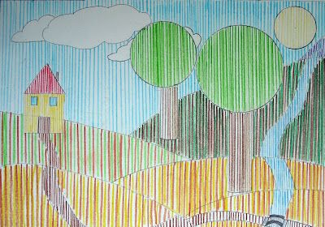1.- De acuerdo a los elementos visuales, se trabajó en clases las líneas y los puntos, realizar un dibujo trabajando las líneas verticales como protagonista del tema pictórico. Puede ser un paisaje, un animal, un componente del hogar, de la escuela, un juguete y otros. Observa el ejemplo para ayudarte en la tarea.